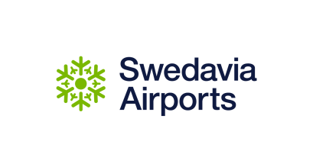

*2018-01-25*

**Pressmeddelande**

**Swedavia utökar låneramen för sitt obligationsprogram**

**Swedavia har erhållit Finansinspektionens godkännande att utöka låneramen för sitt obligationsprogram, Medium Term Notes (MTN), som etablerades 2012. Programmets ram utökas från 5 till 15 miljarder SEK. I samband med detta publicerar Swedavia ett tilläggsprospekt på sin hemsida, daterat 24 januari 2018, som uppdaterar och kompletterar MTN-programmets grundprospekt, daterat 26 april 2017.**

* Utökningen av ramen skapar förutsättningar för ökad upplåning via svensk kapitalmarknad i takt med att Swedavia fortsätter byggandet av framtidens flygplatser; större, tillgängligare och modernare, säger **Mats Påhlson**, CFO på Swedavia.

Emissionsinstitut för programmet är SEB, Danske Bank, DnB, Handelsbanken Capital Markets, Swedbank samt Arctic Securities.

Information om Swedavias finansiering finns på bolagets webbplats

<https://www.swedavia.se/om-swedavia/finansiell-information/>

**För mer information, kontakta Swedavias pressjour på telefon 010-109 01 00 eller press@swedavia.se**

*Swedavia är en koncern som äger, driver och utvecklar 10 flygplatser i hela Sverige. Vår roll är att skapa den tillgänglighet som Sverige behöver för att underlätta resande, affärer och möten. Nöjda och trygga resenärer är grunden för Swedavias affär. Swedavia är världsledande i utvecklingen av flygplatser med minsta möjliga klimatpåverkan. Koncernen omsätter drygt 5,5 miljarder kronor per helår och har 2 800 medarbetare.*